Joyeux anniversaire





Compte tes bougies
2, 3, 4, 5, six

Souffle, souffle, souffle
Tu as grandi.

1/ -

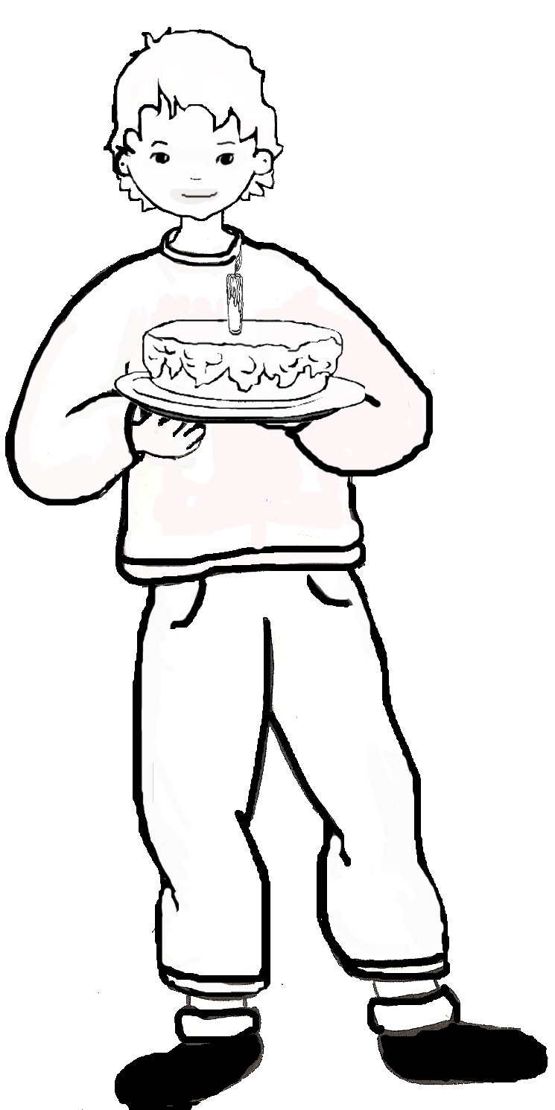









Refrain :

Joyeux anniversaire, Joyeux anniversaire
Joyeux anniversaire, Joyeux anniversaire.

Dis à tes amis
7, 8, 9 ou dix
Souffle, souffle, souffle,
C’est aujourd’hui !

2/ -

Joyeux anniversaire, Joyeux anniversaire
Joyeux anniversaire, Joyeux anniversaire.



Paroles et musique

